Patrón Observer aplicado en el proyecto:
El patrón Observer se implementó para permitir que múltiples componentes reaccionen automáticamente ante cambios de estado en un servicio, desacoplando la lógica principal del sistema de las acciones secundarias como las notificaciones. De esta manera, cuando un viaje cambia de estado, el sistema puede informar automáticamente a los módulos interesados sin necesidad de modificar directamente la lógica del servicio.
Esta implementación mejora la escalabilidad y mantenibilidad de la aplicación, ya que permite agregar nuevos observadores en el futuro, como registros de actividad, envío de correos o historial de eventos, sin afectar el funcionamiento principal de la gestión de viajes. Además, facilita una arquitectura más organizada y flexible para la comunicación interna del sistema.
backend/app/observer/observer.py
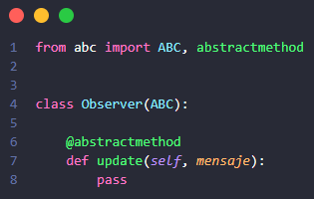
backend/app/observer/notificacion_observer.py
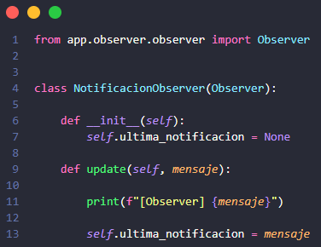
backend/app/observer/servicio_subject.py
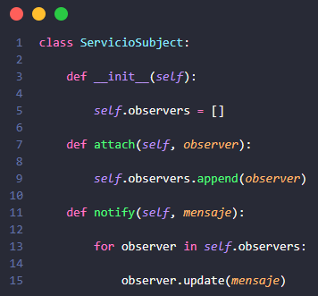
backend/app/services/facade/facade_servicio.py
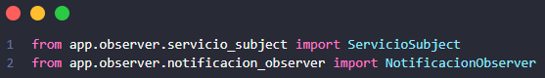
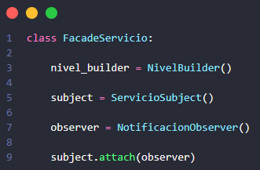
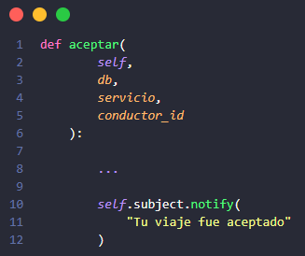
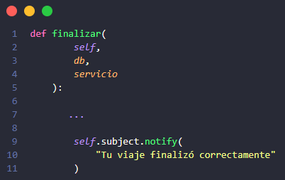
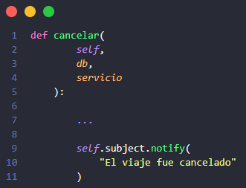

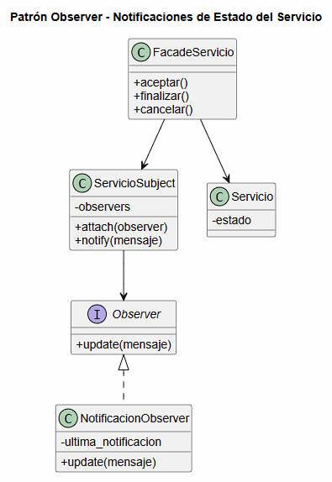

Prueba de Observer:
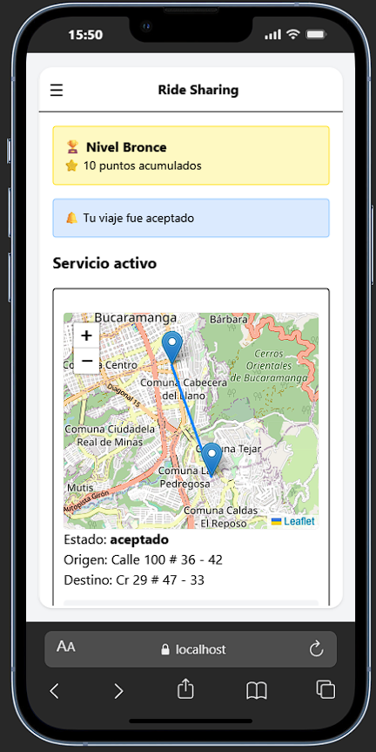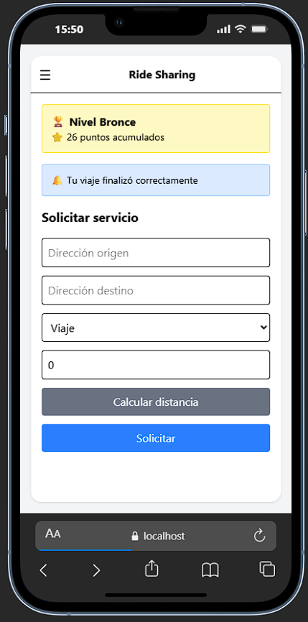

Alcance y proyección del proyecto

Descripción general del proyecto
El proyecto consiste en el desarrollo de una aplicación inspirada en plataformas de movilidad y transporte bajo demanda, similares a Uber o Cabify, donde los usuarios podrán solicitar diferentes tipos de servicios desde una aplicación móvil de manera rápida y sencilla.
La plataforma permitirá que los pasajeros soliciten viajes, domicilios o servicios de mensajería indicando un punto de origen y un destino, mientras que los conductores podrán visualizar las solicitudes disponibles, aceptar servicios y realizar el seguimiento del trayecto desde la aplicación.
El sistema incluirá funcionalidades orientadas a mejorar la experiencia del usuario, como visualización del recorrido en mapa, seguimiento del estado del servicio, cálculo automático de tarifas, gestión de pagos y monitoreo de seguridad durante el viaje.
El desarrollo del proyecto se realizará utilizando Python y FastAPI para el backend del sistema, junto con Vue 3 para la interfaz frontend, simulando el funcionamiento básico de una plataforma moderna de movilidad.
A nivel académico, el principal objetivo del proyecto es aplicar diferentes patrones de diseño de software durante el semestre, construyendo una arquitectura modular, organizada y escalable que facilite la incorporación de nuevas funcionalidades y la evolución del sistema.
Aunque el proyecto no busca convertirse en una plataforma comercial real, sí pretende ofrecer una experiencia funcional y visualmente cercana a una aplicación moderna de transporte y servicios bajo demanda.

Calificación y reputación de conductores
Al finalizar cada servicio, el pasajero podrá calificar la atención del conductor y dejar comentarios sobre la experiencia del viaje, permitiendo construir un sistema de reputación dentro de la plataforma.
Patron usado: Decorator
El patrón Decorator se implementó para añadir dinámicamente funcionalidades de reputación y calificación sobre los viajes finalizados, permitiendo extender la información asociada a un servicio sin modificar la estructura base del proceso de viajes.
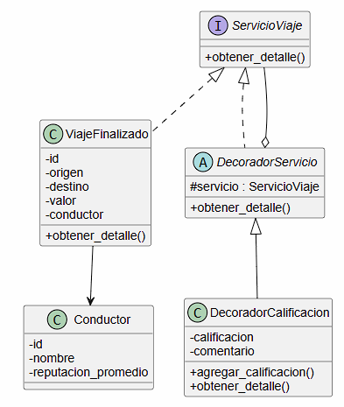

Prueba del proceso
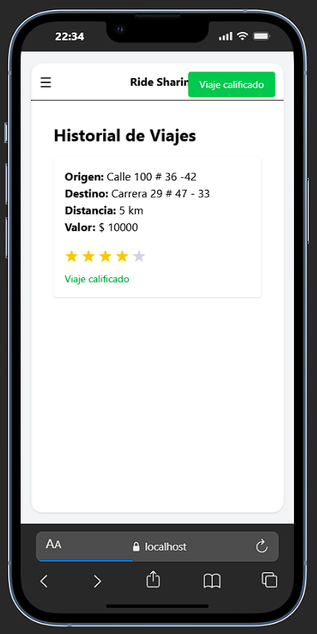
Seguimiento visual del viaje en tiempo real
Los usuarios podrán visualizar el recorrido del servicio mediante mapas interactivos, observando el punto de origen, destino y el estado actual del trayecto.
Patron usado: Facade
El patrón Facade se implementó para encapsular la complejidad relacionada con la visualización de mapas y seguimiento de rutas dentro de un único componente reutilizable. De esta forma, las vistas de pasajero y conductor interactúan con una interfaz simplificada para mostrar el estado visual del viaje sin depender directamente de la configuración interna del sistema de mapas.
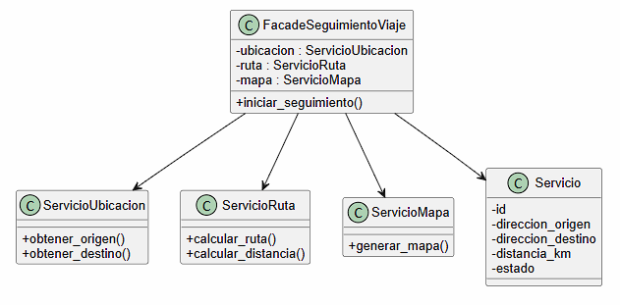
Pruebas del proceso
Vista del pasajero Vista del conductor
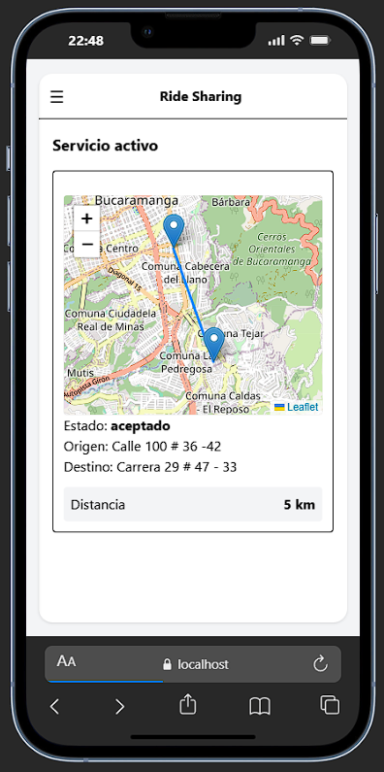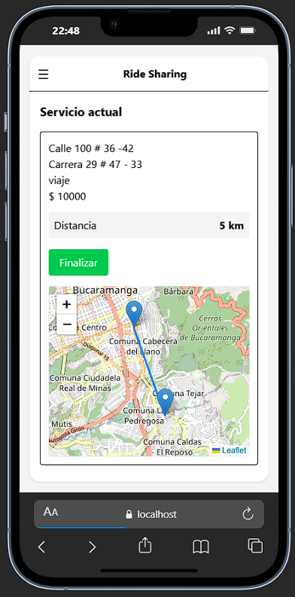
Reporte de incidentes o inconformidades
Durante o después del servicio, el pasajero podrá reportar situaciones de inseguridad, mala atención o inconvenientes relacionados con el viaje mediante formularios rápidos de reporte.
Patron usado: Builder
El patrón Builder se implementó para construir de forma flexible los reportes de incidentes asociados a un viaje. Este enfoque permite separar la lógica de creación del reporte de la lógica principal del sistema, facilitando la incorporación de nuevos atributos o tipos de incidentes sin afectar la estructura existente.
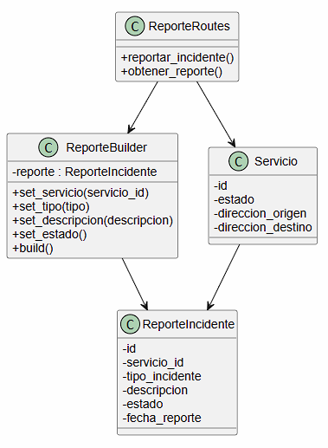

Pruebas del proceso
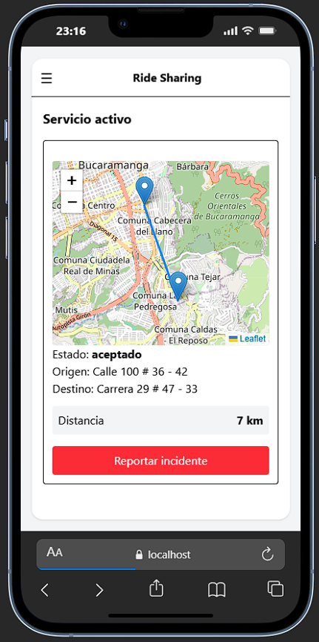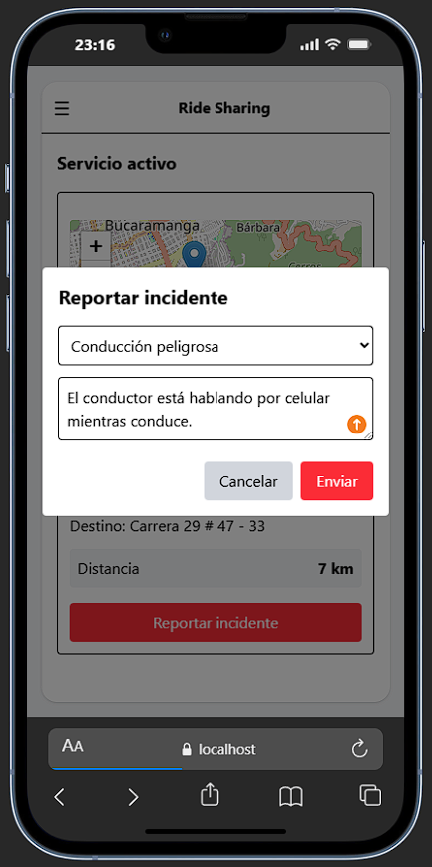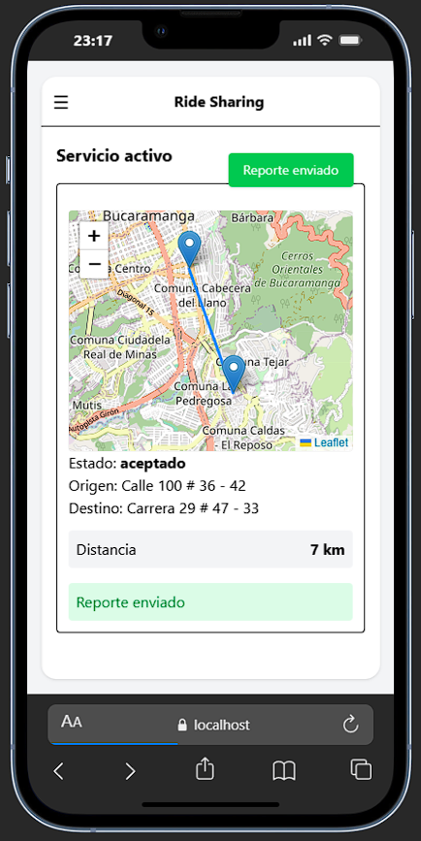
Sistema de promociones y descuentos
La aplicación permitirá ofrecer promociones especiales y descuentos a los usuarios en determinados servicios o fechas específicas, incentivando el uso frecuente de la plataforma y mejorando la experiencia comercial del cliente.
Patron usado: Decorator
El patrón Decorator se implementó para aplicar promociones y descuentos de manera dinámica sobre el valor base de un servicio. Este enfoque permite agregar diferentes tipos de promociones sin modificar la lógica principal del cálculo de tarifas, facilitando la combinación flexible de descuentos según las condiciones del viaje.
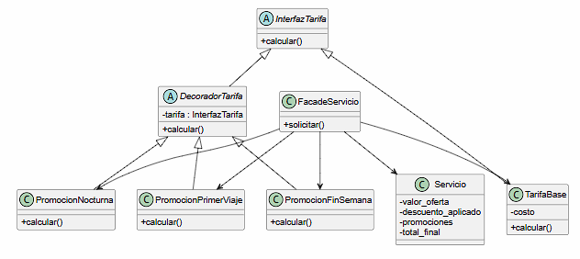
Prueba del proceso
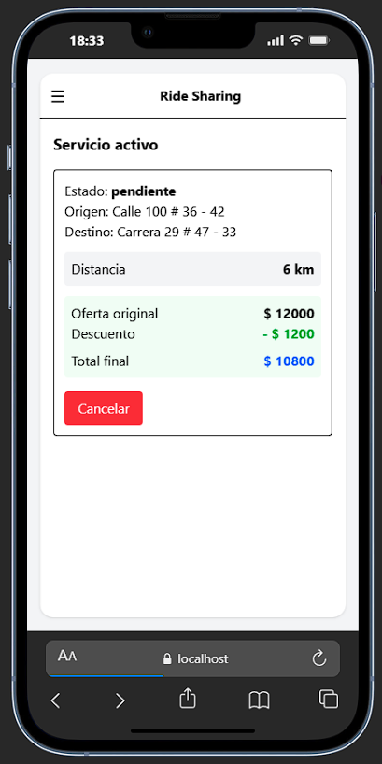

Programa de puntos o recompensas
Los pasajeros podrán acumular puntos por cada servicio realizado dentro de la plataforma, los cuales podrán ser utilizados posteriormente para obtener beneficios, descuentos o promociones especiales dentro de la aplicación.
Patron usado: Builder
El patrón Builder se implementó para construir dinámicamente el nivel y los beneficios del pasajero según los puntos acumulados. Esto permite separar la lógica de creación de recompensas del flujo principal del servicio, facilitando la escalabilidad y la incorporación de nuevos niveles o beneficios en el futuro.
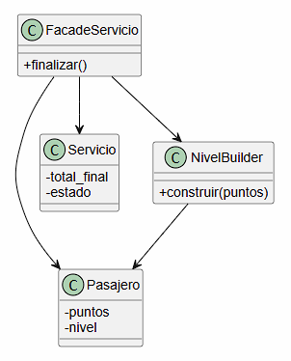

Prueba del proceso
